**EXCELENTÍSSIMO SENHOR PRESIDENTE DA CAMARA MUNICIPAL DE SUMARÉ**

**INDICO**, ao Exmo. Senhor Prefeito Municipal, que determine ao departamento competente providências **URGENTES** no sentido efetuar a recuperação de asfalto cedido na Rua Vilma Vieira Cardoso, 530, Jd Denadai, Sumaré.

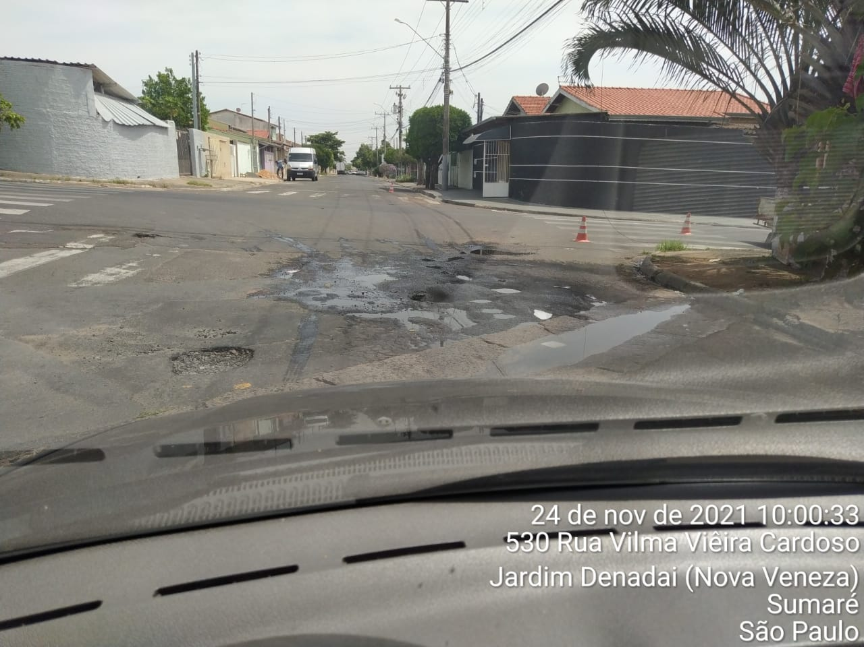

A solicitação se faz necessária tendo em vista que o local encontra-se com vários buracos e irregularidades no local referenciado da rua, o que causa transtornos à pedestre e motoristas com riscos de acidentes e acúmulo de água.

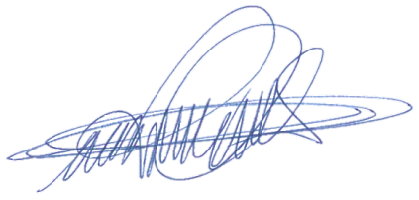Sala das sessões, 07 de dezembro de 2021.

**DIGÃO**

**VEREADOR**